|  |  |  |  |  |  |  |
| --- | --- | --- | --- | --- | --- | --- |
| **NOMBRE Y APELLIDOS:** | | | | **FECHA: 25-10-2023** | | |
| **DOCENTE: MANUEL MACÍAS PÉREZ** | | | | **NOTA:** | | |
| **(IFCD0210) DESARROLLO DE APLICACIONES CON TECNOLOGÍAS WEB.** | | | | **Nº CURSO: 22-35/008902** | | |
| MF: | 0493 | UNIDADES DE APRENDIZAJE A LAS QUE RESPONDE: | | UA2 | Duración: | 3 h |
|  |  |
| PRÁCTICA Nº: | E2 |
| DENOMINACIÓN:Organización de recursos en una aplicación web  **.** | | | | | | |
| **DESCRIPCIÓN**  1.- El alumno de forma individual deberá realizar un proyecto de una aplicación web diseñando su entorno de pruebas.:   * Realización de un checklist con las comprobaciones de funcionalidad de la aplicación.   + Comprobar Conexión con base de datos   + Comprobar Conexión Backend   + Comprobar Conexión Frontend * Realizar pantallazos del funcionamiento para adjuntar a la documentación de la aplicación. Para guiar al usuario por la aplicación * Comprobar Conexión con base de datos: **✓** * Comprobar Conexión Backend: **✓** * Comprobar Conexión Frontend: **✓**   Capturas de frontend:    Capturas de backend:      Captura de conexión con la base de datos:   * Tomar notas de las tareas pendientes por realizar en la aplicación:     Tareas pendientes:   * Añadir relaciones entre asignaturas y profesores, alumnos y clases, y clases con profesores. * Corregir bugs que impiden la creación de cursos. * Implementar un sistema que permita registrar usuarios con privilegios.   Adjuntar a este documento los pantallazos con las comprobaciones. Utilizar una api de comprobación tipo Postman para realizar las comprobaciones Servidor-Base de Datos.  La práctica se realizará de manera individual.  **MEDIOS PARA SU REALIZACIÓN**   * Equipo informático. * Aplicación Visual Code Studio instalada en el equipo. * Navegadores actualizados   **PAUTAS DE ACTUACIÓN DEL FORMADOR**  *Al inicio de la práctica, que se desarrollará de manera individual por cada uno de los alumnos, el formador/a realizará las siguientes actuaciones:*  - Fijará los objetivos de la práctica.  - Aportará las instrucciones necesarias a los alumnos/as para la realización de la misma, haciendo hincapié en aquellos aspectos más relevantes.  - Facilitará a cada alumno/a la documentación necesaria para el desarrollo de la práctica.  - Resolverá las dudas que se planteen durante el transcurso de la práctica, con objeto de que el alumnado aprenda y pueda concluir la realización de la misma.  Durante la realización de la práctica el formador/a supervisará el desarrollo de esta para evaluar tanto los procedimientos como el resultado final.  Al finalizar la práctica el formador examinará el desarrollo que han realizado los/as alumnos/as, proponiendo las medidas de corrección, en caso necesario.  ESPECIFICACIONES PARA LA EVALUACIÓN DE LA PRÁCTICA | | | | | | |
| **Resultados a comprobar** | | | **Indicadores de logro** | | | |
| 1. Identificar las diferentes herramientas de generación de documentación y control de versiones existentes.   Conforme el criterio de evaluación CE 2.1 | | | 1.1 Identifica las diferentes herramientas de generación de documentación existentes. | | | |
| 1.2 Identifica las diferentes herramientas de control de versiones existentes | | | |
| 1. En un supuesto práctico en el que se pide elaborar y mantener la documentación de la aplicación web evaluar que:   Conforme el criterio de evaluación CE 2.2 | | | 2.1 Documenta Los documentos y componentes software según las normas de documentación y calidad de la organización. | | | |
| 2.2 Desarrolla La documentación de la aplicación. | | | |
| 2.3 Actualiza La aplicación teniendo en cuenta el control de versiones. | | | |
| 2.4 Elabora la documentación utilizando las herramientas de documentación existentes en la organización empresarial | | | |

**Sistema de valoración**

Definición de indicadores y escalas de medida

Los indicadores que se van a establecer, será una hoja de chequeo, sistema de valoración, que complementa a este documento, donde se evalúan todos los resultados a comprobar (tareas). En este documento, se establecerán a su vez los indicadores de logro que se han de tener en cuenta, para conseguir los resultados a comprobar.

Mínimo exigible

El mínimo exigible para la superación de la práctica es de 50 puntos sobre 100 puntos

# SUPUESTO PRÁCTICO

1.- El alumno de forma individual deberá realizar un proyecto de una aplicación web diseñando su entorno de pruebas.:

* Realización de un checklist con las comprobaciones de funcionalidad de la aplicación.
  + Comprobar Conexión con base de datos
  + Comprobar Conexión Backend
  + Comprobar Conexión Frontend
* Realizar pantallazos del funcionamiento para adjuntar a la documentación de la aplicación. Para guiar al usuario por la aplicación
* Tomar notas de las tareas pendientes por realizar en la aplicación.

Adjuntar a este documento los pantallazos con las comprobaciones. Utilizar una api de comprobación tipo Postman para realizar las comprobaciones Servidor-Base de Datos.

La práctica se realizará de manera individual.

# Ejemplo:

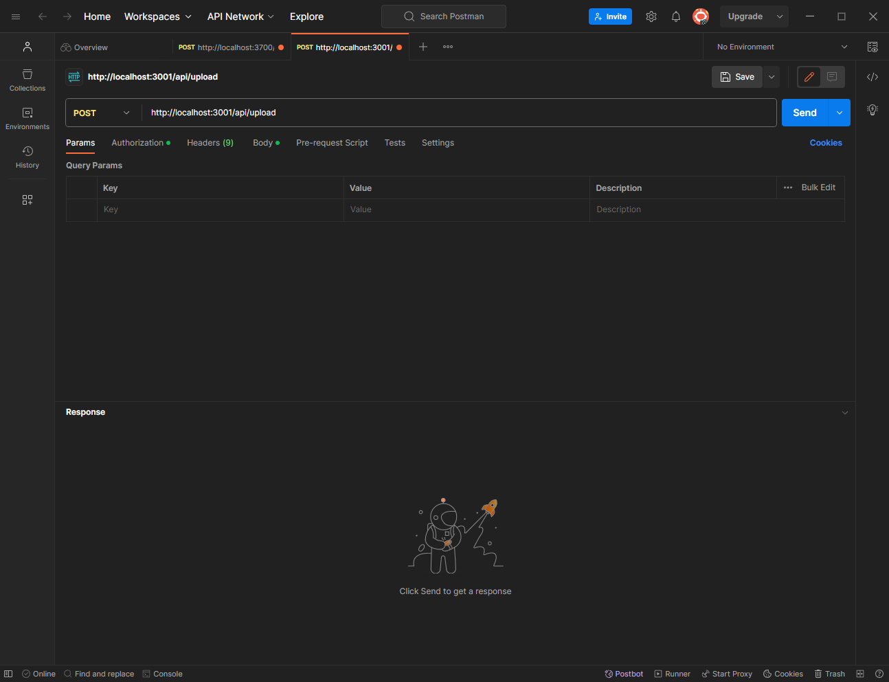

**SISTEMAS DE VALORACIÓN MF 0493_3 – E2**

|  |  |  |  |  |
| --- | --- | --- | --- | --- |
| **RESULTADOS A COMPROBAR** | **INDICADORES DE LOGRO** | **ESCALA DE MEDIDAS** | |  |
| 1. Identificar las diferentes herramientas de generación de documentación y control de versiones existentes.   Conforme el criterio de evaluación CE 2.1 | 1.1 Identifica las diferentes herramientas de generación de documentación existentes. | - Identifica las diferentes herramientas de generación de documentación existentes entre un 75% y 100%  - Identifica las diferentes herramientas de generación de documentación existentes entre un 50 % y 75%  - Identifica las diferentes herramientas de generación de documentación existentes por debajo de un 50 % | B  R  M | 10  05  0 |
| 1.2 Identifica las diferentes herramientas de control de versiones existentes | - Identifica las diferentes herramientas de control de versiones existentes entre un 75% y 100%  - Identifica las diferentes herramientas de control de versiones existentes entre un 50 % y 75%  - Identifica las diferentes herramientas de control de versiones existentes por debajo de un 50 % | B  R  M | 10  05  0 |
| 1. En un supuesto práctico en el que se pide elaborar y mantener la documentación de la aplicación web evaluar que:   Conforme el criterio de evaluación CE 2.2 | 2.1 Documenta Los documentos y componentes software según las normas de documentación y calidad de la organización. | - Documenta Los documentos y componentes software según las normas de documentación y calidad de la organización entre un 75% y 100%  - Documenta Los documentos y componentes software según las normas de documentación y calidad de la organización entre un 50 % y 75%  - Documenta Los documentos y componentes software según las normas de documentación y calidad de la organización por debajo de un 50 % | B  R  M | 20  10  0 |
| 2.2 Desarrolla La documentación de la aplicación. | - Desarrolla La documentación de la aplicación entre un 75% y 100%  - Desarrolla La documentación de la aplicación entre un 50 % y 75%  - Desarrolla La documentación de la aplicación por debajo de un 50 % | B  R  M | 20  10  0 |
| 2.3 Actualiza La aplicación teniendo en cuenta el control de versiones. | - Actualiza La aplicación teniendo en cuenta el control de versiones entre un 75% y 100%  - Actualiza La aplicación teniendo en cuenta el control de versiones entre un 50 % y 75%  - Actualiza La aplicación teniendo en cuenta el control de versiones por debajo de un 50 % | B  R  M | 20  10  0 |
| 2.4 Elabora la documentación utilizando las herramientas de documentación existentes en la organización empresarial | - Elabora la documentación utilizando las herramientas de documentación existentes en la organización empresarial entre un 75% y 100%  - Elabora la documentación utilizando las herramientas de documentación existentes en la organización empresarial entre un 50 % y 75%  - Elabora la documentación utilizando las herramientas de documentación existentes en la organización empresarial por debajo de un 50 % | B  R  M | 20  10  0 |
|  | **Valor mínimo exigible: 50** | **Valor máximo: 100** | |  |